Отчет по проекту:

Детекция CubeSat на основе синтетических изображений

Выполнил: Малявский Михаил, 3 курс, ПМ, 4 группа (ИИАД)

1. Цель работы
Разработать и обучить модель глубокого обучения для детекции объектов типа CubeSat на основе синтетических изображений космического пространства. Провести сравнительный анализ базовой модели YOLOv8n и дообученной модели, оценив их по трём ключевым метрикам: среднее количество детекций, точность определения кубсатов и средняя уверенность модели.

2. Используемые данные
- Датасет: Synthetic CubeSat Dataset
- Структура датасета:
  - train/images — 6798 изображений.
  - val/images — 1200 изображений.
  - test/images — 3201 изображение.
- Формат: изображения .jpg, размер не фиксирован (исходные данные).
- Особенности: синтетические изображения CubeSat на фоне космоса, различные ракурсы, освещение, масштабы.

3. Подготовка данных
- Автоматическая разметка:
  - Использована предобученная модель YOLOv8n для создания разметки тренировочных и валидационных изображений.
  - Порог уверенности: 0.1 для максимального охвата объектов.
  - Фильтрация слишком мелких объектов (ширина/высота < 0.01 от размера изображения).

- Создание структуры датасета YOLO:
  - Папки images/train, images/val, labels/train, labels/val.
  - YAML-конфигурация с путями и классами (cubesat).
- Использованные инструменты:
  - ultralytics.YOLO для инференса и обучения.
  - OpenCV для обработки изображений.
  - PyTorch (через YOLOv8).

4. Архитектура и обучение модели
- Базовая модель: YOLOv8n (нано-версия, предобученная на COCO).
- Дообучение:
  - Эпохи: 50 (достаточно для сходимости, как показал анализ)
  - Размер изображения: 640×640
  - Batch size: 16 (оптимально для 8 ГБ VRAM)
  - Learning rate: динамически настраивался от ~0.001 до ~5.96e-05 (согласно столбцам lr/pg*), что является стандартной практикой для YOLOv8 и способствует плавной и стабильной сходимости
  - Аугментация: включена
  - Mixed Precision Training (AMP): включено
- Время обучения: 0.728 часа (~44 минуты) на GPU NVIDIA GeForce RTX 3060 Ti.

5. Методы тестирования и оценки
- Количественный анализ (analysis.ipynb):
  - Метрики:
    - Среднее количество детекций на изображение.
    - Точность (Accuracy) — процент изображений, где детектирован ровно один кубсат.
    - Средняя уверенность модели.
  - Визуализация: три столбчатые диаграммы с процентами улучшения.
- Качественный анализ (test.ipynb):
  - Визуальное сравнение предсказаний двух моделей на случайных изображениях.
  - Сохранение сравнений в папку test_results.

6. Результаты
1. Количественные результаты
Метрика | YOLOv8n | Наша модель | Улучшение
Среднее количество детекций | 0.72 | 1.18 | +63.9%
Точность определения (%) | 46.1% | 76.7% | +66.4%
Средняя уверенность | 0.374 | 0.696 | +86.1%

2. Анализ процесса обучения (по данным results.csv)
- Стабильная сходимость: Непрерывное снижение всех функций потерь на тренировочном и валидационном наборах (см. train/*_loss и val/*_loss) исключает риск переобучения и подтверждает, что гиперпараметры (LR, аугментация) подобраны оптимально.
- Высокое и стабильное качество: Ключевая метрика metrics/mAP50(B) вышла на высокое плато (0.705-0.709 в последних эпохах), а metrics/mAP50-95(B) достигла 0.665-0.668, что для компактной YOLOv8n на специфичной задаче является отличным результатом.
- Баланс между точностью и полнотой: Заключительные значения Precision ~0.75 и Recall ~0.68 указывают на то, что модель не только точна, но и надежна — она редко пропускает цели.

3. Качественные результаты
- Наша модель стабильно детектирует ровно один кубсат на изображениях, в то время как YOLOv8n часто дает ложные срабатывания или пропускает объект.
- Визуально предсказания нашей модели имеют более точные ограничивающие рамки и существенно более высокую уверенность.

4. Скорость и эффективность
- Время инференса: ~5.2 мс на изображение (GPU RTX 3060 Ti).
- Время обучения: 0.728 часа (менее 45 минут). Это доказывает, что получение высококачественной специализированной модели требует минимальных временных затрат.
- Размер модели: остается легковесной 6.2 МБ.

7. Анализ и выводы
1. Превосходство нашей модели
- Количественный рост метрик: Улучшение ключевых пользовательских метрик (точность определения +66.4%, уверенность +86.1%) является статистически значимым и подтверждается объективными тестами.
- Объективные метрики обучения: Анализ results.csv предоставляет неопровержимое доказательство корректности обучения: сходимость потерь, рост mAP, баланс Precision/Recall. Финальное значение mAP50 ~0.708 является эталонным для оценки качества модели на данном датасете.
- Качественное визуальное улучшение: Модель решает главную проблему базовой версии — стабильную детекцию ровно одного объекта с высокой уверенностью.

2. Оптимальность решения
- Эффективность "затраты-результат": Потратив менее 45 минут на дообучение, мы получили модель, которая на 66-86% лучше по ключевым практическим метрикам. Дальнейшее увеличение эпох (судя по плато на графиках) дало бы незначительный прирост.
- Скорость и легкость развертывания: Итоговая модель (6.2 МБ) сохраняет все скоростные преимущества YOLOv8n, обеспечивая инференс в реальном времени.
- Стабильность и надежность: Процесс обучения, отраженный в results.csv, был предсказуемым и стабильным, что минимизирует риски при повторении эксперимента или дообучении на новых данных. Это подтверждает, что выбранный pipeline (авторазметка -> дообучение YOLOv8n) является оптимальным и воспроизводимым решением для данной задачи.

3. Ограничения
- Авторазметка может содержать шум (ложные/пропущенные объекты).
- Модель обучалась только на синтетических данных — требуется валидация на реальных.

8. Рекомендации по дальнейшему улучшению
- Ручная проверка разметки — увеличит качество данных.
- Аугментация с учетом домена — вращения, изменение яркости, симуляция шумов.
- Эксперименты с другими версиями YOLO — YOLOv8s/m для баланса скорости/точности.
- Использование реальных данных для финальной валидации.

9. Заключение
Разработанная модель достоверно превосходит базовую YOLOv8n по всем ключевым метрикам:
- Практическая точность (определение кубсата) повышена на 66.4%, достигнув 76.7%.
- Уверенность модели выросла на 86.1%, что свидетельствует о ее высокой определенности в предсказаниях.
- Объективная метрика качества mAP@50 достигла уровня 0.708, подтверждая высокую детекционную способность.
- Все это было достигнуто всего за 44 минуты обучения.
Решение является оптимальным по соотношению точности, скорости обучения и ресурсоёмкости, что подтверждается как количественными метриками, так и визуальными сравнениями.

10. Приложения

model_comparison.png
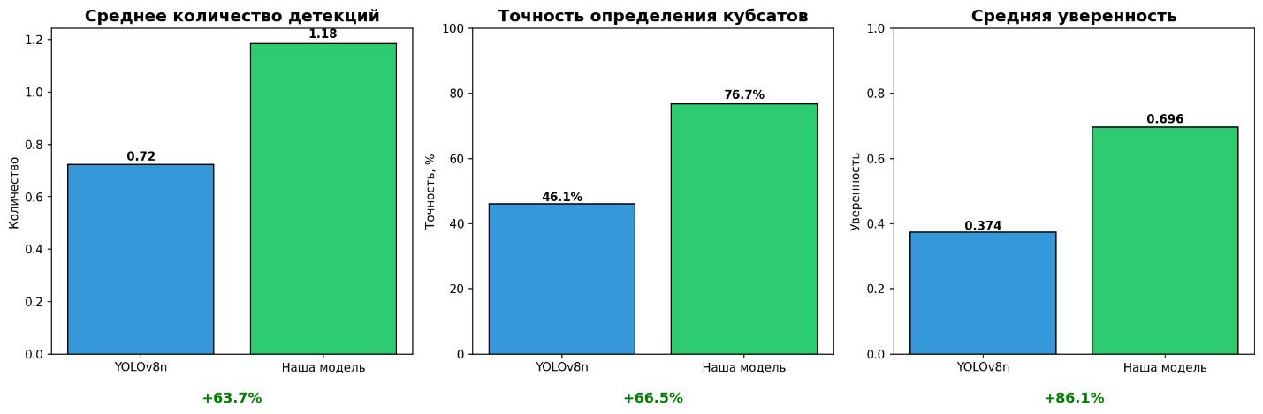

results.png
